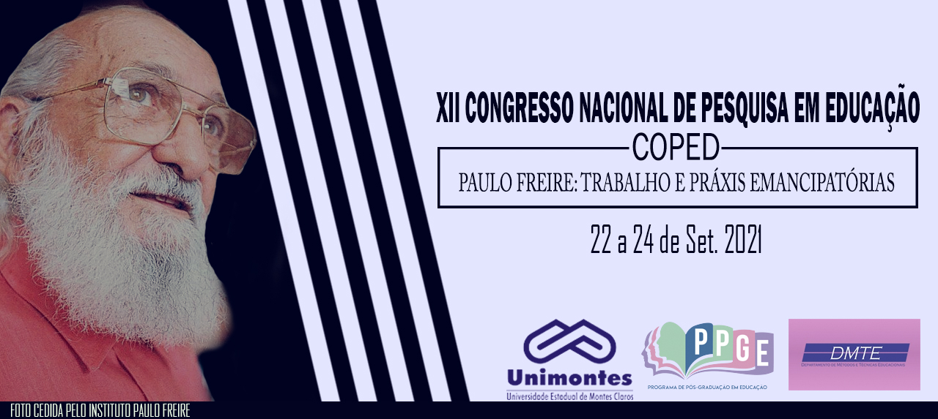
EDUCAÇÃO POLITÉCNICA NO ENSINO MÉDIO INTEGRADO: A PERCEPÇÃO FORMATIVA DE PROFESSORES COORDENADORES

Gilson Allefy Chaves da Silva

RESUMO

A educação politécnica firma-se em fundamentos que visam ao pleno desenvolvimento do homem, orientada sempre pelo trabalho como princípio educativo e pela integração entre os conhecimentos práticos, intelectuais e sócio-históricos. Objetiva-se discutir a percepção formativa de professores coordenadores do Instituto Federal de Educação, Ciência e Tecnologia do Amazonas (IFAM), salientando a relevância da formação politécnica para os cursos de nível médio integrado. Aponta-se para a necessidade de ampliação da perspectiva dos docentes, no que se refere à educação profissional técnica de nível médio, tendo em vista a superação da formação unilateral.
Palavras-chave: politecnia; IFAM; Educação Profissional e Tecnológica.

INTRODUÇÃO

Estudar a educação brasileira é sempre um desafio singular, haja vista suas problemáticas e nuances teóricas evidenciadas em diversas áreas do conhecimento. Além disso, a crise atual que atinge todas as esferas da sociedade brasileira traz à tona questões fundamentais sobre a formação dos estudantes e o horizonte social (caótico) no qual estão situados.
Diante dessa consciência complexa, este texto lança mão da perspectiva educativa denominada de politecnia, cujo conceito parte das perspectivas Marx (1980; 1982) que, apesar de não detalhar essa referida visão em suas obras, possibilitou a base para uma pedagogização do conceito. Desse modo, busca-se o apoio em autores que sistematizam os princípios e fundamentos necessários à compreensão daquilo que ficou conhecido como formação politécnica.
Dentro desse contexto, frisa-se neste trabalho a figura do professor, especificando o Ensino Médio Integrado da Educação Profissional e Tecnológica (EPT). Trata-se de um estudo inicial que busca problematizar a perspectiva de formação unilateral e a importância do horizonte constituído por uma educação integrada, democrática e emancipatória.
JUSTIFICATIVA E PROBLEMA DE PESQUISA

Levando-se em conta as problemáticas envolvendo a EPT brasileira, este estudo se justifica pela necessidade de reflexão acerca do ensino que prioriza apenas a profissionalização para o mercado de trabalho em detrimento de uma formação ampla e politécnica. Nesta seara, o professor coordenador de curso técnico se destaca como um dos agentes principais na promoção (ou não) dos princípios e fundamentos formativos que podem potencializar a educação profissional. Por essa razão, salienta-se a relevância de um estudo que articule a base teórica da politecnia, bem como os sujeitos diretamente inseridos no contexto educativo em questão. Assim, parte-se da seguinte problemática de pesquisa: qual a perspectiva dos professores coordenadores com relação à formação dos estudantes dos cursos técnicos de nível médio integrado do IFAM?
Essa visão permite alocar este trabalho no eixo temático “Pesquisa em Educação e Formação de professores”, uma vez que os resultados apresentados aqui podem contribuir com indicações relevantes para a práxis docente.

OBJETIVOS DA PESQUISA

Identificar a percepção formativa de professores coordenadores do Instituto Federal de Educação, Ciência e Tecnologia do Amazonas, salientando a relevância da formação politécnica para os cursos de nível médio integrado.

REFERENCIAL TEÓRICO

O conceito central deste estudo está fundamentado nos trabalhos de Marx e Engels (1997), Ciavatta (2014), Saviani (2003), Frigotto (2009) e Moura (2013). Para esses, a formação politécnica considera a articulação teórica e prática dos princípios científicos, sem separar o trabalho intelectual do trabalho manual. Ela possibilita o diálogo, a interdisciplinaridade, a integração e, no cerne disso, promove a formação das dimensões do ser humano. Nas palavras de Moura, Filho e Silva (2015, p. 1061): “é pela formação politécnica que se daria a formação intelectual, física e tecnológica”.
Esse pensamento ampliado indica que tal formação é uma construção geral do sujeito; ela visa à integralidade, pois abarca diferentes dimensões que devem ser desenvolvidas e apreendidas no processo de ensino e aprendizagem. Nessa direção, o Ensino Médio Integrado (EMI) dos institutos federais é objeto de discussão presente nos estudos de vários pensadores do campo da EPT, uma vez que o seu projeto inicial gira em torno da proposta politécnica. Entre esses estudiosos, está Moura (2013, p. 715), autor que frisa a necessidade de: “[...] conceber e materializar um tipo de ensino médio que garanta uma base unitária para todos, fundamentado na concepção de formação humana integral, omnilateral ou politécnica. [...] Além disso, [...] proporcionar o EMI como uma opção”.

Vê-se, portanto, a relevância que o Ensino Médio Integrado possui nessa trajetória de travessia para a politecnia e, nessa mesma linha, cabe destacar ainda o sentido político que sustenta o pensamento politécnico. Para tanto, recorremos à Ciavatta (2014, p. 189-190), segundo a qual a politecnia possui uma perspectiva emancipatória, “de superar, na educação, a divisão social do trabalho manual/trabalho intelectual, formar trabalhadores que possam ser, dirigentes no sentido gramsciano”. Em outros termos, busca-se uma formação integral do indivíduo para que este não se torne apenas mão de obra para o mercado, mas consiga se desenvolver de forma ontocriativa em múltiplas dimensões, tendo consciência crítica da sociedade na qual está inserido.

PROCEDIMENTOS METODOLÓGICOS

O estudo foca na abordagem qualitativa – aquela que “[...] trabalha com o universo de significados, motivos, aspirações, crenças, valores e atitudes, o que corresponde a um espaço mais profundo das relações [...]” (MINAYO, 2002, p. 21-22). Trata-se, portanto, de uma abordagem que observa não apenas aspectos pontuais, mas também variáveis que permeiam o campo investigativo e, consequentemente, implicam discussões e inferências.
O locus de investigação selecionado foi o Campus Manaus Centro (CMC), do Instituto Federal de Educação, Ciência e Tecnologia do Amazonas (IFAM) e o corpus de análise foi delimitado para uma coleta com cinco professores coordenadores, os quais estão vinculados a três cursos técnicos do nível médio integrado, quais sejam: Informática, Mecânica e Eletrotécnica. Para tanto, realizou-se a aplicação de questionários com 8 perguntas, divididas em questões de mostruário e questões com escala avaliativa (MARCONI; LAKATOS, 2003). Como metodologia de análise, utilizou-se a Análise Interpretativa, com base na concepção de Severino (2013).

ANÁLISE

Os dados coletados nos questionários foram organizados em duas seções principais. A primeira indagou os participantes sobre a finalidade dos cursos técnicos de nível médio do IFAM; a segunda verificou a percepção dos sujeitos acerca da perspectiva formativa que pode nortear o desenvolvimento dos estudantes do ensino médio. Dessa maneira, procurou-se confrontar o pensamento dos 5 professores coordenadores com perguntas que consideravam tanto a formação politécnica quanto sua antítese.
Na primeira pergunta da seção 1, os dados iniciais mostraram que a percepção dos professores caminhou para uma priorização dos seguintes aspectos: profissionalização, formação técnica, desenvolvimento intelectual e desenvolvimento científico. Essa visão, por sua vez, destacou um equilíbrio entre o conhecimento teórico e técnico do estudante, embrionando fundamentos da politecnia. Contudo, na questão 2, os participantes optaram por respostas que focaram na formação direcionada a atender ao mercado de trabalho, deixando em segundo plano a concepção integral necessária aos cursos técnicos de nível médio.

No que tange à terceira e à quarta indagações, percebeu-se a inclinação para o pensamento que principia a politecnia: a articulação entre as dimensões do trabalho, da ciência e da cultura, destacando a formação geral do educando. Diante disso, é possível afirmar que a percepção formativa dos professores coordenadores, no que se refere à seção 1 do questionário, apresenta nuances que, apesar de considerar a perspectiva dos conhecimentos integrados, ainda carrega uma visão unilateral de profissionalização.
As perguntas da seção 2 levaram em consideração a escolha dos sujeitos com base numa escala de avaliação, denominada Escala de Likert. Desse modo, os professores receberam assertivas que destacaram 4 cenários: o primeiro priorizava a formação específica para uma área técnica; o segundo priorizava a educação geral (disciplinas escolares regulares), o terceiro priorizava a formação geral sobreposta à formação técnica e o quarto destacava a necessidade de articular os dois tipos de formação, considerando a politecnia como pressuposto educativo.
Diante disso, constatou-se o alto índice de indicação dos professores para os cenários 1 e 4, polarizando a concepção formativa voltada para o Ensino Médio Integrado. Portanto, salienta-se a incoerência e a ausência de um equilíbrio na concepção dos professores coordenadores participantes.

CONSIDERAÇÕES

O presente estudo destaca a formação politécnica como vertente educativa que visa à integralidade do sujeito, enquanto no outro extremo há uma conservação da unilateralidade que engessa a dualidade capaz de dicotomizar aqueles que detêm o conhecimento intelectual e aqueles que passarão a ser mera mão de obra a serviço do capital.
Destaca-se a percepção dos professores coordenadores em relação a aspectos que problematizam os fatores aqui expostos. Aponta-se para a necessidade de ampliação da perspectiva desses docentes, no que se refere à educação profissional técnica de nível médio, tendo em vista a superação da formação unilateral.

REFERÊNCIAS
CIAVATTA, Maria. Ensino Integrado, a Politecnia e a Educação Omnilateral: por que lutamos? Revista Trabalho & Educação, v. 23, n. 1, p. 187-205, 2014. Disponível em: https://periodicos.ufmg.br/index.php/trabedu/article/view/9303. Acesso em: 11 mar. 2020.

MARCONI, Marina de Andrade; LAKATOS, Eva Maria. Fundamentos de metodologia científica. 5. ed. São Paulo: Atlas, 2003.

MARX, Karl. O capital (Crítica da economia política). Livro 1: O processo de produção do capital. 6. ed. Rio de Janeiro: Civilização Brasileira, 1980.

MINAYO, Cecília de Souza (org.). Pesquisa social: teoria, método e criatividade. Petrópolis, RJ: Vozes, 2002.

MOURA, Dante Henrique. Ensino médio integrado: subsunção aos interesses do capital ou travessia para a formação humana integral? Educ. Pesq., vol. 39, n. 3, 2013, p. 705-720. Disponível em: http://www.scielo.br/scielo.php?pid=S1517-97022013000300010&script=sci_abstract&tlng=pt. Acesso em: 5 out. 2019.

MOURA, Dante Henrique; LIMA FILHO, Domingos Leite; SILVA, Mônica Ribeiro. Politecnia e formação integrada: confrontos conceituais, projetos políticos e contradições históricas da educação brasileira. Rev. Bras. Educ. vol. 20, n. 63, 2015, p.1057-1080. Disponível em: http://www.scielo.br/scielo.php?pid=S1413-24782015000401057&script=sci_abstract&tlng=pt. Acesso em: 6 out. 2019.

SAVIANI, Dermeval. O choque teórico da Politecnia. Trab. educ. saúde [online]. vol. 1, n.º 1, p.131-152, 2003. Disponível em: http://www.scielo.br/scielo.php?pid=S1981-77462003000100010&script=sci_abstract&tlng=pt. Acesso em: 25 out. 2019.

SEVERINO, A. J. Metodologia do trabalho científico. 21. ed. São Paulo: Cortez, 2013.

Mestrando do Programa de Pós-Graduação em Educação Profissional e Tecnológica (ProfEPT/IFAM).

